A javító vizsgán kérhető tananyag történelem tantárgyból

9. évfolyam

Technikum

Tankönyv: Történelem 9. NAT 2020, Oktatási Hivatal

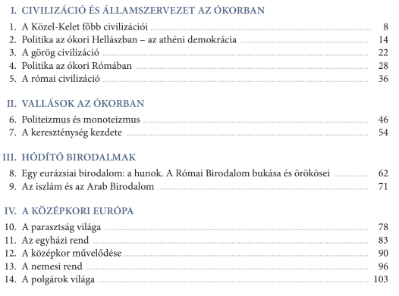

Budapest, 2024. 06. 20.

Baranyai Tibor

történelem oktató